**LAPORAN PRAKTIKUM ALGORITMA DAN PEMROGRAMAN**

**MODUL 3 - STRUKTUR/RECORD**



Oleh :

MUHAMMAD FIRYANUL RIZKY 1708561006

**PROGRAM STUDI TEKNIK INFORMATIKA**

**FAKULTAS MATEMATIKA DAN ILMU PENGETAHUAN ALAM**

**UNIVERSITAS UDAYANA**

**2018**

1. **Struktur/Record**

Struktur adalah sekumpulan variabel yang masing - masing dapat berbeda tipe, dan dikelompokkan kedalam satu nama (menurut Pascal, struktur juga dikenal sebagai record). Struktur membantu mengatur data - data yang rumit, khususnya dalam program yang besar, karena struktur membiarkan sekelompok variable diperlakukan sebagai satu unit daripada sebagai entity yang terpisah. Struktur ini sering digunakan untuk mendefinisikan suatu record data yang disimpan di dalam file. Struktur termasuk kedalam tipe data yang dibangkitkan (derived data type), yang disusun dengan menggunakan obyek tipe lain.

Cara mendeklarasikan struktur adalah dengan menggunakan kata kunci struct. Perhatikan contoh penulisan struktur berikut ini :

typedef struct

{

tipe_data <nama_var>;

tipe_data <nama_var>;

....

}

**A. Guide**

Copy dan jalankan sintaks berikut dan amati hasilnya.

*//program struktur untuk menyimpan data titik*

*//input titik*

*//output titik yang dimasukkan tertampil di layar*

#include <stdio.h>

#include <conio.h>

*//deklarasi struktur Titik*

typedef struct Titik

{

int x;

int y;

};

Titik T1;

void main()

{

clrscr();

*//definisi struktur Titik*

printf("Masukkan Koordinat X titik awal : ") ;

scanf("%d",&T1.x);

printf("Masukkan Koordinat Y titik awal : ") ;

scanf("%d", &T1.y);

*//Tampil hasil titik yang telah dikerjakan*

printf ("Titik yang dimasukkan adalah (%d,%d)",T1.x,T1.y);

getch();

}

Pembahasan :ketika program diatasdijalankanterjadi error, dikarenakantidakadapendefinisiandantidakdiketahuitipenamadariTitik T1 sehinggamengakibatkanvariabel x dan y tidakterdefinisi.Laluterdapat error jugauntukuntukfungsiclrscrkarenatidakterdefinisikedalamfungsiapapun. Agar syntax diatasdapatdijalankanmakauntukpendefinisianstructdijadikanseperti syntax dibawahini.

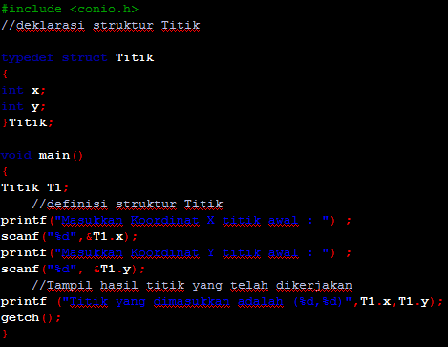

Outputnya :

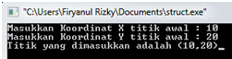

**B. Unguide**

1. Tambahkan/Buatlah sebuah variable Titik lagi.

2. Tampilkan jarak 2 titik dengan menggunakan eucledian distance dengan formula $\sqrt{{|X1-X2|}^{2}+{|Y1-Y2|}^{2}}$

contoh :

input

T1.x=4, T1.y=4

T2.x=7,T2.y=8

Output

Dist=sqrt(sqr(4-7)+sqr(4-8))

Dist=5

Kode program

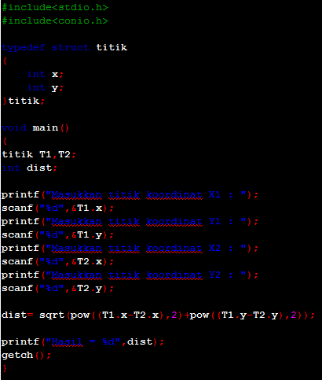

Pembahasan :pada program ini akan menampilkan jarak 2 titik menggunakan eucledian distance dengan formula $\sqrt{{|X1-X2|}^{2}+{|Y1-Y2|}^{2}}$. lalu menggunakan struct titik untuk menyimpan variabel x dan y. kemudian menggunakan printf dan scanf untuk memasukkan titik koordinat yang akan dihitung jaraknya. Untuk menghitung jarak antara kedua titik tersebut saya menggunakan sqrt untuk akar dan pow untuk pangkat. Saya tidak menggunakan sqr untuk pangkat dikaren akan terjadi error ketika dijalankan. Jadi untuk menghitung jaraknya menggunakan deklarasi dist=sqrt(pow((X1-X2),2)+pow((Y1-Y2),2), dalam deklarasi ini ada “,2” yang berfungsi untuk pangkat 2.

Output :

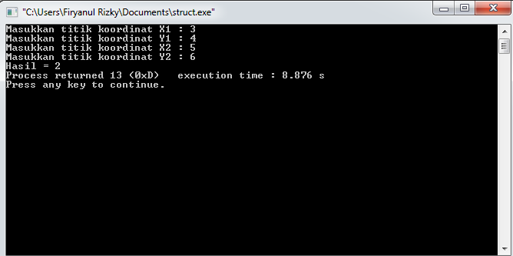

1. **Tugas Rumah**

Buatlah program untuk menentukan selisih dari 2 hari yang dimasukkan dengan menggunakan struktur/record.

Contoh :

Input Hari awal: 3 Februari 2018

Input Hari tujuan: 4 Maret 2018

Selisih Hari = 29 Hari.

Input Hari awal: 3 Februari 2017

Input Hari tujuan: 4 Maret 2017

Selisih Hari = 30 Hari.

Kode program

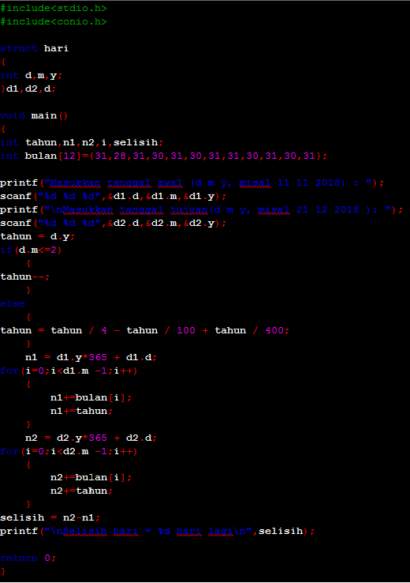

Output :

